

Fundamentos del flujo de bienes

**Breve descripción:**

Este componente aborda los fundamentos de la gestión logística de los bienes, explorando el concepto de bienes, sus tipos y sistemas de clasificación. Analiza el almacén como centro clave, sus características, tipos y funciones. Además, detalla el proceso operativo de almacén, incluyendo las operaciones logísticas, y los movimientos de almacén, con sus tipos, características y técnicas de clasificación, para garantizar un flujo eficiente de mercancías.

**_______________________________________________________________________**

**Septiembre 2025**

Tabla de contenido

Introducción 1

1. Flujo de bienes 4

1.1 Concepto 4

1.2 Normativa 6

2. Bienes 9

2.1 Concepto 9

2.2 Tipos 11

2.3 Fichas técnicas 17

3. Almacén 26

3.1 Concepto 26

3.2 Características 26

3.3 Tipos 28

3.4 Funciones 30

4. Operación de almacén 33

4.2 Etapas 33

4.3 Herramientas tecnológicas 35

5. Movimientos de almacén 38

5.1 Concepto 38

5.2 Características 38

5.3 Tipos 39

Síntesis 41

Glosario 42

Material complementario 44

Referencias bibliográficas 45

Créditos 46

Introducción

El componente formativo aborda el flujo de bienes como un proceso esencial en la gestión logística, analizando su concepto y normativa para garantizar eficiencia y cumplimiento legal. Los bienes, como elementos centrales de este flujo, se estudian en su definición, clasificación y documentación técnica, aspectos clave para su manejo adecuado. Además, se explora el almacén como unidad operativa, destacando sus características, tipos y funciones dentro de la cadena de suministro. Este marco teórico sienta las bases para comprender la importancia de una gestión organizada y normatizada en el ciclo de los bienes.

La operación de almacén se presenta como un conjunto de etapas y herramientas tecnológicas que optimizan procesos como recepción, almacenamiento y despacho. Asimismo, los movimientos de almacén, con sus características y tipos, permiten entender la dinámica interna de estos espacios.

Este componente busca fortalecer competencias en la administración de inventarios, el uso de tecnologías y la aplicación de buenas prácticas, asegurando trazabilidad y control. Al integrar estos conocimientos, se facilita la toma de decisiones y se promueve la eficiencia en la gestión logística, impactando positivamente en la productividad organizacional.

1. Fundamentos del flujo de bienes

FALTA VIDEO

**Enlace de reproducción del video**

|  |
| --- |
| **Síntesis del video: Fundamentos del flujo de bienes** |
| Estimado aprendiz,  Le damos la bienvenida al componente formativo titulado “Fundamentos del flujo de bienes”, un espacio diseñado para comprender los fundamentos esenciales que garantizan una gestión eficiente de los recursos en la cadena de suministro.  Inicia con el flujo de bienes, eje central que garantiza la eficiencia en la cadena de suministro; proceso ordenado que abarca desde la recepción de mercancías hasta su despacho, cumpliendo con normativas. En este recorrido, se explorará el concepto de bienes y los tipos existentes, entendidos como aquellos elementos tangibles o intangibles que satisfacen necesidades humanas.  Además, el almacén surge como un eslabón clave en este proceso, siendo el espacio físico o virtual donde los bienes se guardan, protegen y distribuyen. Existen diferentes tipos de almacenes, cada uno con características y funciones específicas, adaptadas a las necesidades logísticas de las organizaciones. La correcta gestión del almacén optimiza tiempos y reduce costos.  Asimismo, se abordará el proceso operativo de almacén engloba las actividades que permiten su funcionamiento, desde la recepción de mercancías hasta su despacho. Aquí, se aplican distintos tipos de operaciones logísticas, como el picking o el packing, que aseguran la fluidez en el manejo de los productos.  Por último, los movimientos de almacén representan las acciones que dinamizan estos espacios, ya sean entradas, salidas o traslados internos. Cada tipo de movimiento tiene características particulares y se apoya en técnicas de clasificación que facilitan su rastreo y control.  ¡Le invitamos a apropiarse y aplicar los conceptos y métodos disponibles para llevar a cabo de manera efectiva los Fundamentos del flujo de bienes! |

# Flujo de bienes

El flujo de bienes en el almacén es un proceso logístico fundamental que garantiza la correcta circulación de mercancías desde su ingreso hasta su salida, optimizando tiempos, recursos y espacio. Este flujo incluye etapas como recepción, almacenamiento, preparación de pedidos y despacho, asegurando que los productos estén disponibles en el momento y lugar requeridos. Una gestión eficiente del flujo de bienes reduce costos, minimiza errores y mejora la satisfacción del cliente, por lo que su planificación es clave en la cadena de suministro.

## Concepto

El flujo de bienes en almacén se refiere al movimiento físico y administrativo de mercancías dentro de un centro de distribución, abarcando desde su entrada hasta su salida.

Elementos clave en el flujo de bienes:

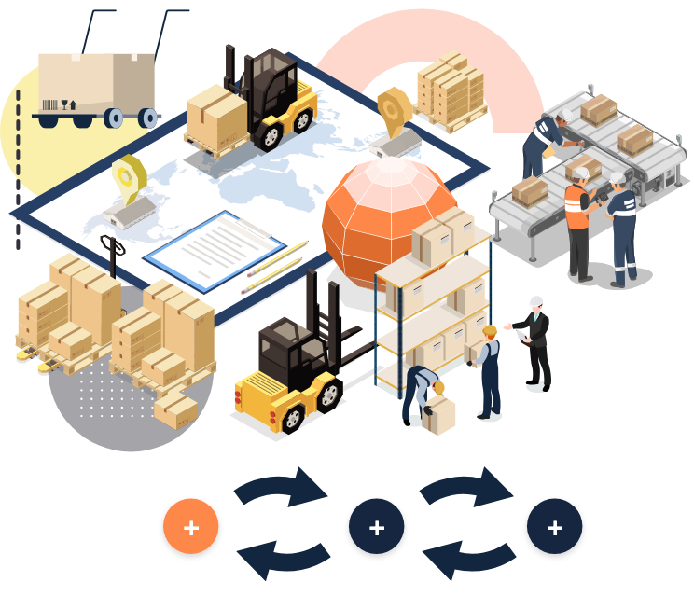Figura 1. Elementos clave en el flujo de bienes

En la figura 1 se presentan los elementos clave en el flujo de bienes:

* Movimiento físico de mercancías:
* Incluye actividades como carga, descarga, transporte interno, ubicación en estanterías y preparación para despacho.
* Se rige por principios de ergonomía y eficiencia para minimizar tiempos muertos y daños.
* Gestión documental y trazabilidad:
* Todo movimiento debe registrarse en sistemas de inventario.
* Documentos clave: órdenes de compra, albaranes, facturas, guías de remisión y registros de stock.
* Optimización de espacio y recursos:
* Uso estratégico de layouts de almacén por ejemplo, método FIFO (first in, first out) o LIFO (last in, first out).
* Implementación de sistemas de almacenaje como estanterías dinámicas, racks selectivos o compactos.

**Fuente:** SENA, 2025.

El flujo eficiente de los bienes contribuye a:

* Reducción de costos: minimiza tiempos de almacenamiento, evita obsolescencia y optimiza mano de obra.
* Mejora en la satisfacción del cliente: garantiza entregas oportunas y sin errores.
* Cumplimiento normativo: facilita auditorías y evita sanciones por mal manejo de inventarios.

## Normativa

El marco normativo que regula el flujo de bienes en almacén es extenso y variado, abarcando desde aspectos de seguridad laboral hasta estándares internacionales de calidad. Su cumplimiento no solo es obligatorio desde el punto de vista legal, sino que además garantiza la eficiencia operativa y reduce riesgos logísticos. A continuación, se presenta un análisis detallado de las principales normativas:

1. Normativa del flujo de bienes en almacén

| Normativas | Normas | Descripción |
| --- | --- | --- |
| **Seguridad y salud laboral** | OSHA (Administración de seguridad y salud ocupacional). | * Establece estándares para: manipulación manual de cargas, uso de equipos de protección personal, operación segura de montacargas y maquinaria. * Requiere programas de capacitación periódica en seguridad logística. |
| **Seguridad y salud laboral** | ISO 28000 (Seguridad en la cadena de suministro). | * Protocolos para prevención de robos y fraudes. * Sistemas de control de acceso a almacenes. * Gestión de riesgos en el flujo de mercancías. |
| **Seguridad y salud laboral** | Directiva Europea 89/391/CEE (Prevención de riesgos laborales). | * Obligatoriedad de evaluaciones de riesgo en almacenes. * Protocolos para el manejo de mercancías peligrosas. * Especificaciones sobre iluminación, señalización y vías de evacuación. |
| **Calidad y gestión** | ISO 9001 (Sistemas de gestión de calidad). | * Requisitos para procesos de recepción y despacho. * Control de documentos y registros. * Gestión de no conformidades en inventarios. |
| **Calidad y gestión** | Buenas Prácticas de Almacenamiento (BPA). | * Guías específicas por sector: BPA para productos farmacéuticos (WHO-GDP), BPA para alimentos (FDA 21 CFR Part 110). * Requisitos de condiciones ambientales (temperatura, humedad). |

**Fuente:** SENA, 2025.

Para garantizar el cumplimiento normativo, las empresas deben:

* Realizar auditorías periódicas de conformidad.
* Capacitar continuamente al personal.
* Implementar sistemas de gestión documental electrónica.
* Mantener registros actualizados.
* Establecer protocolos de actuación ante incumplimientos.

# Bienes

En lo que respecta a su uso en logística, los bienes poseen como características fundamentales la necesidad de almacenamiento, transporte, control del llenado de inventario, promoviendo la disminución de los tiempos y costos en la operatividad de los procesos involucrados en su flujo de un origen hasta su destino final, garantizando un nivel de calidad y disponibilidad para cada etapa del proceso logístico.

## 2.1 Concepto

En el ámbito logístico, los bienes comprenden todos aquellos elementos, ya sean tangibles o intangibles, que poseen un valor económico y participan en procesos de producción, almacenamiento, transporte y distribución a lo largo de la cadena de suministro. Estos bienes pueden incluir desde materias primas y productos en proceso hasta artículos terminados o servicios vinculados a la administración de inventarios.

La importancia de los bienes en logística radica en que:

* Constituyen el núcleo del movimiento de materiales dentro de la cadena de suministro.
* Exigen una gestión adecuada para reducir costos y asegurar su disponibilidad.
* Su manejo influye de manera directa en la eficiencia de las operaciones.

Para administrar estos bienes es fundamental comprender sus características, las cuales influyen directamente en los procesos de almacenamiento, transporte, manipulación y distribución.

A continuación, se muestran cuáles son las características de los bienes:

* **Tangibilidad:** los bienes pueden ser tangibles (productos físicos) o intangibles (servicios asociados), siendo los tangibles los que requieren manejo físico en la cadena logística.
* **Valor económico:** poseen un valor económico que justifica su producción, almacenamiento, transporte y distribución, lo que influye en la prioridad y control que se les da en la gestión logística.
* **Estado físico:** se presentan en diferentes estados: sólidos, líquidos o gaseosos, lo que determina las condiciones específicas para su almacenamiento y transporte.
* **Durabilidad:** pueden ser perecederos o no perecederos, lo que afecta la necesidad de almacenamiento especializado y rapidez en la distribución.
* **Fragilidad:** algunos bienes requieren manejo cuidadoso debido a su fragilidad (como vidrio o productos electrónicos), implicando embalajes y procesos logísticos especiales.
* **Volumen y peso:** las dimensiones y peso influyen en la selección de medios y equipos para su manipulación, almacenamiento y transporte.
* **Peligrosidad:** bienes que presentan riesgos (químicos, inflamables, tóxicos) necesitan cumplir con normativas específicas para garantizar seguridad en su manejo y transporte.
* **Rotación:** la frecuencia con la que se mueven o venden los bienes afecta la gestión del inventario y la planificación logística.
* **Presentación y embalaje:** pueden ser a granel, unitarizados o en contenedores, lo que impacta en la eficiencia del manejo y transporte.

## 2.2 Tipos

Los bienes en logística se pueden clasificar desde diversas perspectivas, según su uso, función, características físicas, o criticidad.

La correcta clasificación de los bienes brinda los siguientes beneficios:

* Optimizar el almacenamiento asignando espacios específicos según los requerimientos, como refrigeración o medidas de seguridad.
* Mejorar el transporte eligiendo los vehículos y rutas más apropiados para cada tipo de carga.
* Disminuir costos previniendo daños y gestionando el inventario de manera eficiente.
* Cumplir con las normativas vigentes, especialmente en el manejo de bienes peligrosos o productos perecederos.

A continuación, se describen los tipos de bienes más relevantes.

1. Tipos de bienes

| Clasificación | Tipo | Descripción | Ejemplo | Logística |
| --- | --- | --- | --- | --- |
| **Por función en la cadena de suministro.** | Materias primas. | Materiales básicos no procesados que se utilizan para fabricar productos terminados. | Petróleo crudo (para producir combustible y plásticos). Algodón en bruto (para industria textil) | Requieren transporte masivo y almacenamiento en silos o depósitos especiales. |
| **Por función en la cadena de suministro.** | Productos en proceso. | Bienes parcialmente terminados que necesitan más transformación. | Circuitos impresos semielaborados. Chasis de automóviles sin ensamblar. | Necesitan seguimiento en líneas de producción y almacenes intermedios. |
| **Por función en la cadena de suministro.** | Productos terminados. | Artículos listos para su venta al consumidor final. | Smartphonesempaquetados. Latas de refresco etiquetadas. | Requieren embalaje final, etiquetado y preparación para distribución. |
| **Por función en la cadena de suministro.** | Materiales de embalaje y logística. | Elementos auxiliares para proteger y transportar mercancías. | Paletas de madera o plástico. Cajas de cartón corrugado. | Su disponibilidad afecta directamente la eficiencia de preparación de pedidos. |
| **Por durabilidad.** | Perecederos. | Productos con vida útil limitada que requieren condiciones especiales. | Frutas y verduras frescas. Vacunas y medicamentos termolábiles. | Necesitan cadena de frío (2-8 °C o congelación) y transporte rápido. |
| **Por durabilidad.** | No perecederos. | Productos que no se deterioran rápidamente. | Arroz y pastas secas. Productos electrónicos. | Permiten almacenamiento prolongado en condiciones estándar. |
| **Por durabilidad.** | Frágiles. | Artículos susceptibles a daños por impacto o vibración. | Vidrio y cristalería. Esculturas y obras de arte. | Requieren embalaje especial (espumas, amortiguadores) y manipulación cuidadosa. |
| **Por demanda y rotación.** | De alta rotación. | Productos de consumo masivo con venta rápida. | Agua embotellada. Productos de higiene personal. | Necesitan reposición constante y ubicación estratégica en almacenes. |
| **Por demanda y rotación.** | De baja rotación. | Productos con demanda esporádica o estacional. | Equipos médicos especializados. Repuestos para maquinaria. | Gestión por pedido (Make-to-Order) para evitar exceso de inventario. |
| **Por naturaleza.** | Sólidos. | Objetos físicos que ocupan espacio. | Muebles. Ropa. | Requieren gestión de espacio físico en almacenes y transporte. |
| **Por naturaleza.** | Líquidos. | Productos cuya forma se adapta al recipiente que los contiene y fluyen con facilidad. | Químicos. Aceites. | Requieren envases especiales y a menudo condiciones de temperatura o presión. |
| **Por naturaleza.** | Gaseosos. | Sustancias en estado gaseoso que necesitan envases presurizados para su contención, ya que tienden a expandirse. | Gases industriales. Nitrógeno. | Se almacenan en cilindros o tanques. |
| **Por peligrosidad.** | Explosivos (Clase 1). | Sustancias que representan riesgos para la salud, seguridad o medio ambiente. | Fuegos artificiales. | Embalaje y etiquetado especial. Transporte con personal certificado. Documentación específica (hojas de seguridad). |
| **Por peligrosidad.** | Líquidos inflamables (Clase 3). | Sustancias que representan riesgos para la salud, seguridad o medio ambiente. | Gasolina. Alcohol industrial. | Embalaje y etiquetado especial. Transporte con personal certificado. Documentación específica (hojas de seguridad). |
| **Por peligrosidad.** | Sustancias tóxicas (Clase 6). | Sustancias que representan riesgos para la salud, seguridad o medio ambiente | Pesticidas. | Embalaje y etiquetado especial. Transporte con personal certificado. Documentación específica (hojas de seguridad). |
| **Por peligrosidad.** | Corrosivos (Clase 8). | Sustancias que representan riesgos para la salud, seguridad o medio ambiente | Ácido sulfúrico. | Embalaje y etiquetado especial. Transporte con personal certificado. Documentación específica (hojas de seguridad). |
| **Por tamaño y peso.** | Voluminosos. | Productos que ocupan mucho espacio. | Maquinaria industrial. Vehículos. | Requieren transporte especializado y espacios de almacenaje amplios. |
| **Por tamaño y peso.** | Alto peso. | Productos con densidad elevada. | Bloques de acero.  Contenedores llenos de líquidos. | Necesitan equipos de manipulación especiales (grúas, montacargas reforzados). |

**Fuente:** SENA, 2025.

## 2.3 Fichas técnicas

Las fichas técnicas son documentos que contienen información detallada y específica sobre un bien o producto. En logística, estas fichas son fundamentales para:

* Identificar correctamente los bienes.
* Conocer sus características físicas y técnicas.
* Facilitar su almacenamiento, manipulación y transporte.
* Asegurar el cumplimiento de normativas y requisitos específicos.
* Apoyar la gestión de inventarios y trazabilidad.

Estas fichas técnicas permiten a los equipos logísticos tomar decisiones informadas sobre el manejo adecuado de los bienes y evitar errores que puedan afectar la cadena de suministro.

Figura 2. Elementos clave de una ficha técnica

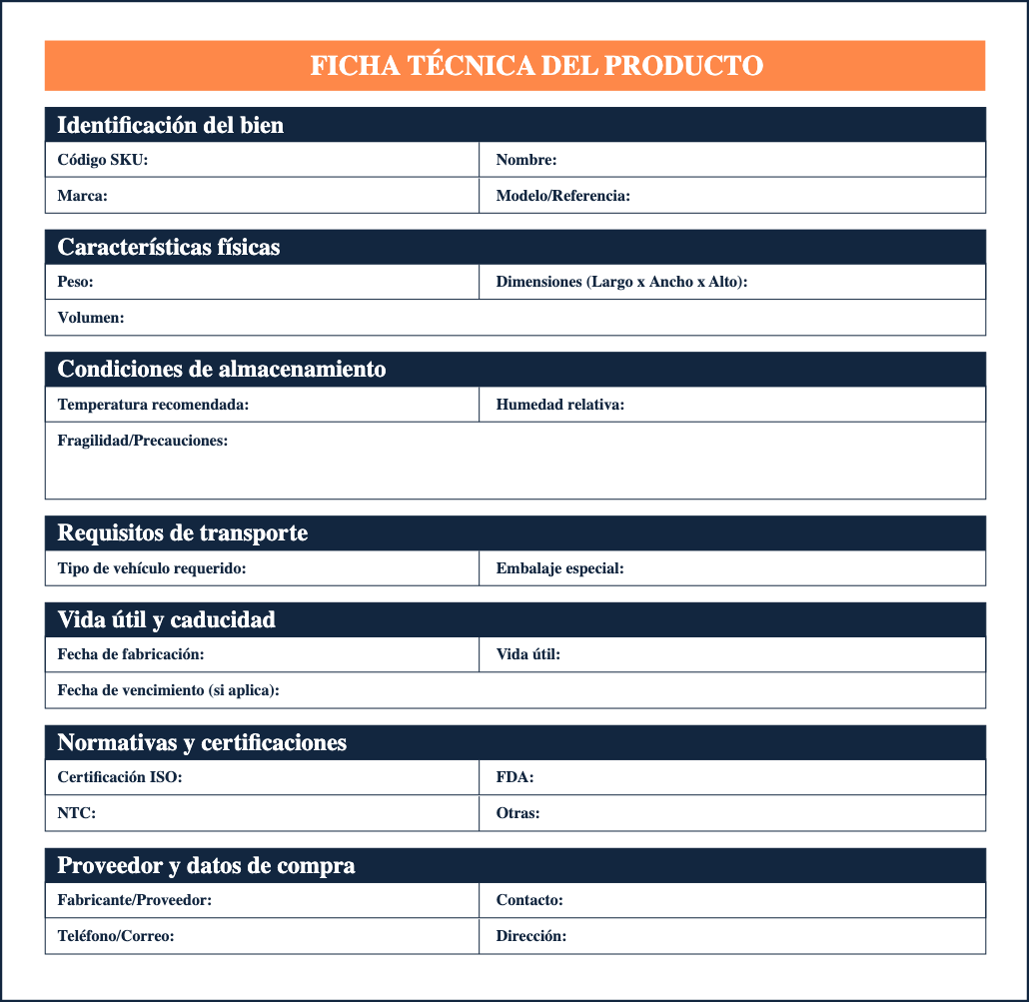

La figura 2 ilustra los elementos de una ficha técnica, a saber: la identificación del bien, las características físicas, sus condiciones de almacenamiento, los requisitos de transporte, la vida útil y caducidad, las normativas y certificaciones y el proveedor y los datos de compra.

**Fuente,** SENA, 2025.

Nota: Las fichas técnicas deben actualizarse periódicamente y estar disponibles en mínimo dos idiomas para operaciones internacionales. Se recomienda la implementación del formato digital con código QR para acceso rápido en almacenes y puertos.

A continuación, se presenta una estructura general recomendada para la elaboración de las fichas técnicas.

1. Estructura general para las fichas técnicas

| Elementos | Detalles |
| --- | --- |
| **1. Identificación del producto.** |  |
| Código/Nombre comercial |  |
| Fabricante/Proveedor |  |
| **2. Características físicas** |  |
| Dimensiones/Peso |  |
| Unidades por embalaje. |  |
| **3. Condiciones de manipulación.** |  |
| Equipos requeridos |  |
| Limitaciones operativas |  |
| **4. Almacenamiento** |  |
| Configuración óptima |  |
| Condiciones ambientales |  |
| **5. Transporte** |  |
| Medios recomendados |  |
| Restricciones legales |  |
| **6. Seguridad** |  |
| EPP necesario |  |
| Protocolos de emergencia |  |
| **7. Documentación asociada** |  |
| Certificaciones |  |
| Hojas de seguridad |  |

**Fuente:** SENA, 2025.

Dado que los bienes en la cadena de suministro pueden clasificarse por función, durabilidad, naturaleza y peligrosidad, las fichas técnicas deben adaptarse para cubrir las especificidades de cada tipo. A continuación, se describen ampliamente los tipos de fichas técnicas más relevantes para estos bienes, integrando las características que deben contener para optimizar la gestión logística:

**Por función en la cadena de suministro**

1. Ficha técnica para tipos de bienes según la función en la cadena de suministro

| Tipo de bienes | Contenido esencial |
| --- | --- |
| Materias primas | Descripción del producto (tipo, origen, código de inventario). Especificaciones físicas (dimensiones, peso, composición). |
| Productos en proceso | Condiciones de almacenamiento y manejo. Requisitos de embalaje y transporte. |
| Productos terminados | Información sobre lote y fecha de fabricación para control de calidad. Instrucciones para uso o procesamiento posterior. |
| Materiales de embalaje y logística | Se detallan características como resistencia, dimensiones, compatibilidad con productos, y normas de seguridad para su uso en embalaje y protección durante transporte. |

**Fuente:** SENA, 2025.

**Por durabilidad**

1. Ficha técnica para tipos de bienes según la durabilidad

| Tipo de bienes | Contenido esencial |
| --- | --- |
| Perecederos | Temperatura óptima de conservación. Humedad relativa requerida. Tasa de respiración (para vegetales). Atmosfera modificada recomendada. Protocolos de rechazo. |
| No perecederos | Condiciones de almacenamiento estándar o especiales. Indicaciones de manipulación para evitar daños (en frágiles). |
| Perecederos | Requisitos de embalaje reforzado para frágiles. Peso, dimensiones y características físicas |

**Fuente:** SENA, 2025.

**Por naturaleza**

1. Ficha técnica para tipos de bienes según la naturaleza

| Tipo de bienes | Contenido esencial |
| --- | --- |
| Líquidos | Viscosidad (cP a 20 °C). Punto de congelación/ebullición. Compatibilidad con materiales de contenedores. Tensión superficial. Requerimientos de bombeo. |
| Gaseosos | Presión de almacenamiento. Compatibilidad de válvulas. Factor de compresibilidad. Punto de rocío. Diagrama P-V-T. |

**Fuente:** SENA, 2025.

**Por peligrosidad**

1. Ficha técnica para tipos de bienes según la peligrosidad

| Tipo de bienes | Contenido esencial |
| --- | --- |
| Explosivos (Clase 1) | Clasificación de peligrosidad según normativas internacionales (ej. Clase 1 para explosivos, Clase 3 para líquidos inflamables). Información sobre riesgos y medidas de seguridad. |
| Líquidos inflamables (Clase 3) | Procedimientos de manipulación, almacenamiento y transporte seguros. |
| Sustancias tóxicas (Clase 6) | Equipos de protección necesarios. Instrucciones para respuesta ante emergencias y primeros auxilios. |
| Corrosivos (Clase 8) | Detalles sobre embalaje especializado y etiquetado obligatorio. |

**Fuente:** SENA, 2025.

# Almacén

Adentrémonos en el mundo del almacenaje con la siguiente reflexión, realizada por la empresa Rajapack: “¿Qué sería del mundo de la logística sin el almacén? Este lugar es esencial, ya que en él se organizan y agrupan los productos antes de su distribución o su uso. Sin embargo, no todos los almacenes son iguales y cada uno está diseñado para satisfacer una necesidad específica”.

## 3.1 Concepto

En el ámbito logístico, un almacén es un espacio destinado a guardar de manera temporal o permanente mercancías, materias primas, productos en proceso o terminados, con la finalidad de asegurar que estén disponibles cuando y donde la cadena de suministro lo necesite.

El almacén es, por tanto, un eslabón clave que conecta la producción con la distribución, asegurando el flujo constante de mercancías y la optimización de los recursos logísticos.

## 3.2 Características

Los almacenes logísticos modernos presentan una serie de características que los hacen esenciales para la eficiencia de la cadena de suministro:

Figura 3. Características del almacén

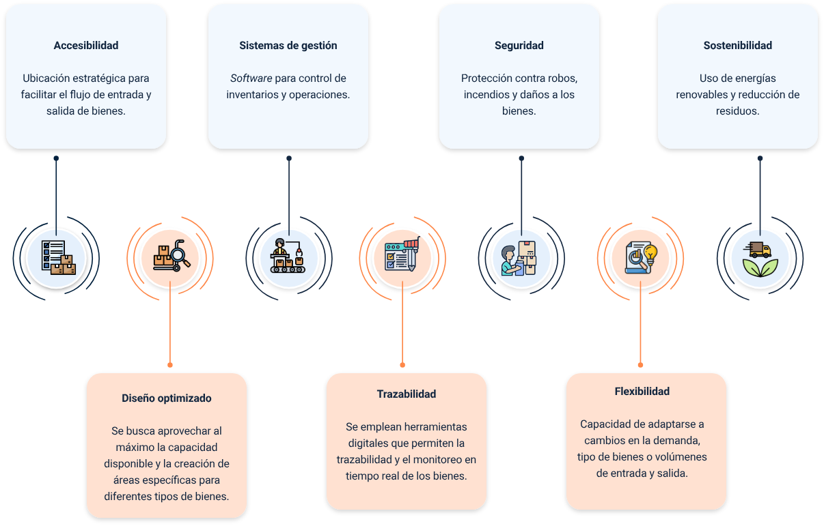

En la figura 3 se ilustran las características del almacén, asi:

* **Accesibilidad:** ubicación estratégica para facilitar el flujo de entrada y salida de bienes.
* **Diseño optimizado:** se busca aprovechar al máximo la capacidad disponible y la creación de áreas específicas para diferentes tipos de bienes.
* **Sistema de gestión:** software para control de inventarios y operaciones.
* **Trazabilidad:** se emplean herramientas digitales que permiten la trazabilidad y el monitoreo en tiempo real de los bienes.
* **Seguridad:** protección contra robos, incendios y daños a los bienes.
* **Flexibilidad:** protección contra robos, incendios y daños a los bienes.
* **Sostenibilidad:** uso de energías renovables y reducción de residuos.

**Fuente:** SENA, 2025.

## 3.3 Tipos

Conocer los diferentes tipos de almacenes dentro de la logística es fundamental para diseñar estrategias que optimicen el manejo, almacenamiento y distribución de mercancías. Esta comprensión permite asignar cada tipo de almacén a su función específica dentro de la cadena de suministro, facilitando una gestión más eficiente del inventario y reduciendo costos operativos.

Los almacenes se clasifican de acuerdo a varios criterios:

**Según su estructura**

* **Almacenes interiores o cubiertos:** se trata de instalaciones totalmente selladas que resguardan los bienes almacenados frente a las variaciones climáticas externas, como cambios en la humedad o en la temperatura ambiente.
* **Almacenes exteriores o descubiertos:** son áreas descubiertas dentro de un recinto delimitado, destinadas a almacenar bienes que no requieren protección especial contra factores ambientales.

**Según su función en la cadena de suministro**

* **Almacén de materias primas:** almacena insumos para la producción. Ubicación cerca para reducir tiempos de abastecimiento.
* **Almacén de bienes en proceso:** guarda bienes semielaborados durante las etapas de producción.
* **Almacén de productos terminados:** contiene bienes listos para su distribución al cliente final. Puede estar cerca de centros de producción o distribución.
* **Almacén de distribución**: centraliza bienes para su redistribución a minoristas o clientes.
* **Almacén de Cross-Docking:** minimiza el tiempo de almacenamiento: los bienes entran y salen rápidamente sin guardarse. Ideal para mercancías perecederas o pedidos urgentes.
* **Almacén de consolidación:** agrupa cargas pequeñas en envíos más grandes para optimizar el transporte.
* **Almacén temporal (transitorio):** usado para almacenaje a corto plazo, como en puertos o zonas francas.

**Según los tipos de bienes**

* **Almacén de bienes perecederos:** centros de distribución de supermercados. Farmacéuticas (vacunas y medicamentos sensibles).
* **Almacén de bienes peligrosos**: plantas químicas o farmacéuticas. Puertos para manejo de combustibles.
* **Almacén de bienes en general:** centros de distribución de minoristas. Almacenes de suministros industriales.
* **Almacén de comercio electrónico**: centros de cumplimiento de Amazon, Temu, etc. Almacenes dark store para entregas ultrarrápidas (15-30 minutos).

**Según el grado de automatización**

* **Almacén convencional:** cuentan con estanterías tradicionales y simples. Para facilitar las operaciones, se emplean montacargas y las estanterías están organizadas estratégicamente para permitir maniobras ágiles y seguras.
* **Almacén automatizado:** utiliza sistemas robóticos y equipos programados para realizar tareas de almacenamiento, recuperación y transporte de mercancías con mínima intervención humana.
* **Almacén inteligente:** va más allá de la automatización: integra IoT, Big Data, IA y computación en la nube para tomar decisiones en tiempo real y optimizar procesos de manera adaptativa.

## 3.4 Funciones

Las funciones de un almacén en logística son múltiples y fundamentales para garantizar la eficiencia operativa y la satisfacción del cliente. Las principales funciones incluyen:

1. Tipos de funciones de los almacenes

|  |  |  |
| --- | --- | --- |
| Tipo de función | Actividad | Descripción |
| **Funciones operativas** | Recepción de bienes. | Verificación de cantidades y calidad. Registro en el sistema (WMS/ERP). |
| **Funciones operativas** | Almacenamiento | Ubicación en racks, estanterías o zonas específicas. Control de condiciones (temperatura, humedad). |
| **Funciones operativas** | Gestión de inventarios | Control de stock. Conteos cíclicos para evitar mermas. |
| **Funciones operativas** | Preparación de pedidos (Picking & Packing). | Selección de productos según órdenes de compra. Embalaje y etiquetado para envío. |
| **Funciones operativas** | Despacho y distribución. | Carga en vehículos para transporte. Coordinación con transportistas. |
| **Funciones de valor añadido** | Kitting | Agrupar componentes para ensamblaje posterior. |
| **Funciones de valor añadido** | Etiquetado y personalización. | Preparación de productos para clientes específicos. |
| **Funciones de valor añadido** | Servicios postventa | Gestión de devoluciones. |
| **Funciones estratégicas** | Reducción de costos. | Optimización de espacio y recursos. |
| **Funciones estratégicas** | Control de calidad | Inspección de los productos para garantizar que cumplen con los estándares requeridos. |
| **Funciones estratégicas** | Mejora del servicio al cliente. | Entrega rápida y sin errores. |
| **Funciones estratégicas** | Soporte a la producción. | Suministro eficiente de materiales. |

**Fuente:** SENA, 2025.

# Operación de almacén

El proceso operativo de un almacén es fundamental para asegurar que los productos estén disponibles en el lugar y momento precisos, lo cual tiene un impacto directo en la eficiencia de la cadena de suministro y en la satisfacción del cliente final. Este proceso garantiza la correcta recepción, almacenamiento, manejo y despacho de mercancías, optimizando recursos y minimizando errores para cumplir con las demandas del mercado de manera ágil y efectiva.

Figura 4. Objetivos de la operación

FALTA FIGURA

En la figura se presentan los objetivos del proceso operativo de almacén:

* Garantizar la disponibilidad de productos.
* Optimizar espacios y recursos.
* Minimizar costos operativos.
* Mantener la integridad de los inventarios.

**Fuente:** SENA, 2025.

## 4.2 Etapas

La operación de un almacén es un sistema integrado donde cada etapa cumple una función crítica en la cadena de suministro. Su correcta ejecución garantiza eficiencia, reducción de costos y satisfacción del cliente. A continuación, se detallan cada una de las etapas:

* **Recepción de bienes:** en la fase inicial se reciben bienes de proveedores o producción, se inspeccionan visualmente, se verifica correspondencia con lo solicitado y se realiza un chequeo interno para identificar, clasificar y ubicar los productos adecuadamente.
* **Almacenamiento:** una vez recibidos y clasificados los bienes, se procede a su colocación en el almacén. Esta etapa es fundamental para optimizar el espacio disponible y facilitar la rápida localización de los bienes cuando se necesiten.
* **Picking (Selección de pedidos):** en este punto se seleccionan bienes para pedidos o la siguiente etapa logística. El picking se realiza por piezas, lotes o zonas, según el tipo de producto y el volumen de pedidos requeridos.
* **Packing** **(Embalaje y etiquetado):** es una etapa clave en el almacén, donde se preparan física y documentalmente los productos para despacho, asegurando que estén en perfecto estado, identificados correctamente y listos para su distribución eficiente.
* **Despacho y expedición:** se organizan pedidos para transporte, garantizando embalaje según requisitos del cliente, distribución óptima de la carga y emisión de la documentación necesaria que acompañará la mercancía durante todo su traslado.
* **Gestión de devoluciones:** la logística inversa consiste en recibir, inspeccionar, clasificar y reincorporar o descartar productos devueltos por clientes o socios, siendo esencial en la cadena de suministro, especialmente en e-commerce, retail y sectores de fabricación.
* **Control y gestión de inventarios:** proceso continuo de auditorías y recuentos para garantizar que existencias físicas coincidan con registros. El control de inventarios detecta desviaciones, previene faltantes o excesos y asegura precisión en la gestión eficiente del almacén.

## 4.3 Herramientas tecnológicas

Las tecnologías están transformando radicalmente la gestión de almacenes, sustituyendo métodos manuales por procesos mucho más ágiles, precisos y eficientes. A continuación, se presenta un análisis exhaustivo de las innovaciones tecnológicas que están remodelando la logística en este ámbito:

1. Herramientas tecnológicas

| Herramientas tecnológicas | Funcionalidades | Beneficios |
| --- | --- | --- |
| **Sistemas de gestión de almacenes (WMS).** | Gestión de inventario en tiempo real con actualización automática de stock. Optimización de rutas de picking mediante algoritmos inteligentes. Gestión de ubicaciones dinámica basada en rotación de productos. | Reducción de hasta 30 % en tiempos de preparación de pedidos. Precisión de inventario superior al 99.5 %. Disminución de 25-40 % en costos operativos. |
| **Automatización y robótica.** | Sistemas AS/RS (Automated Storage and Retrieval Systems): Almacenamiento vertical automatizado. Recuperación guiada por software. Transporte autónomo de carga. | Ahorro de espacio. Reducción de errores. Productividad continua. Elimina accidentes por manipulación. Eficiencia energética. |
| **Automatización y robótica.** | Robots móviles Autónomos: Navegación inteligente. Picking autónomo. Optimización de rutas en tiempo real. | Flexibilidad operativa. Rentabilidad comprobada. Adaptabilidad. Métricas de desempeño. |
| **Tecnologías 4.0.** | Internet de las cosas | Sensores inteligentes para monitoreo de condiciones ambientales, control de equipos y gestión de flujos. Dispositivos de realidad aumentada para picking. |
| **Tecnologías 4.0.** | Blockchain para trazabilidad. | Registro inmutable de movimientos de bienes. Certificación de origen y autenticidad de productos. Smart contracts para automatizar procesos logísticos. |
| **Tecnologías 4.0.** | Inteligencia artificial y Machine Learning. | Optimización dinámica de layouts de almacén. Detección de anomalías: Identificación de patrones de error. Sistemas autónomos de toma de decisiones. |

**Fuente:** SENA, 2025.

# Movimientos de almacén

La importancia de los movimientos de almacén radica en su papel central para asegurar la fluidez y eficiencia de toda la cadena logística. Cada movimiento, ya sea la recepción, almacenamiento, traslado interno o expedición de mercancías, incide directamente en la capacidad de una empresa para responder ágilmente a la demanda y mantener un flujo constante de productos desde el origen hasta el cliente final.

## 5.1 Concepto

Los movimientos de almacén representan el conjunto de operaciones que permiten el desplazamiento, control y gestión de productos dentro de un centro logístico. Estas acciones abarcan desde la recepción y ubicación inicial de la mercancía, pasando por su manipulación y preparación, hasta la expedición final hacia el siguiente eslabón de la cadena de suministro. Cada movimiento, ya sea físico o administrativo, está orientado a asegurar que los materiales estén disponibles exactamente donde y cuando se requieren para la producción o distribución.

En la logística moderna, la gestión eficiente de estos movimientos es un factor determinante para el éxito empresarial.

## 5.2 Características

Los movimientos de almacén se caracterizan por una serie de atributos esenciales que los convierten en elementos clave dentro de la gestión logística.

* **Dinamismo:** el almacén no es un espacio estático, sino un entorno en constante movimiento donde los bienes ingresan, se reorganizan y salen según la demanda.
* **Trazabilidad:** cada movimiento debe registrarse mediante sistemas de gestión para garantizar el control de inventarios y evitar pérdidas.
* **Eficiencia en el flujo:** los movimientos deben optimizarse para reducir tiempos y costos, evitando cuellos de botella y maximizando el uso del espacio.
* **Seguridad:** las operaciones deben realizarse bajo normas de seguridad para proteger tanto a los trabajadores como a los bienes.
* **Flexibilidad:** el almacén debe adaptarse a cambios en la demanda, estacionalidad o nuevos bienes sin afectar su operatividad.
* **Integración tecnológica:** el uso de automatización y tecnologías como códigos de barras o RFID es cada vez más común para controlar y agilizar los movimientos.

## 5.3 Tipos

Reconocer y diferenciar los tipos de movimientos dentro del almacén resulta fundamental para optimizar la administración del inventario y elevar la eficiencia operativa en toda la cadena logística. Al identificar y categorizar adecuadamente cada tipo de movimiento, se facilita la asignación precisa de recursos, se mejora la planificación del espacio y se minimizan los errores en la manipulación de mercancías. Esto se traduce en una reducción significativa de costos operativos y en la aceleración de los tiempos de entrega.

**Según la dirección de flujo**

* **Entradas (recepciones):**
* Descarga de mercancías.
* Verificación de cantidad y calidad.
* Registro en sistemas de gestión (WMS/ERP).
* **Almacenamiento (ubicación):**
* Colocación en estanterías, bloques o zonas específicas.
* Gestión por rotación.
* **Movimientos internos:**
* Reubicación de productos (reabastecimiento, consolidación).
* Cross-docking (distribución directa sin almacenaje prolongado).
* **Salidas (expediciones):**
* Picking (preparación de pedidos).
* Embalaje y verificación final.
* Carga en transporte para distribución.

**Según el grado de automatización**

* **Manual:** movimientos realizados por operarios, utilizando equipos básicos como carretillas manuales, transpaletas eléctricas o plataformas de carga.
* **Semi-automatizados:** combinan tecnología asistida con operarios, optimizando procesos sin eliminar por completo la mano de obra.
* **Automatizados:** robots y sistemas inteligentes realizan movimientos sin intervención humana constante.

Síntesis

A continuación, se describe una visión general sobre los aspectos clave del desarrollo de los fundamentos del flujo de bienes. Comienza con el concepto del flujo de bienes y su normativa. Seguidamente, se hace referencia a las generalidades de los bienes, sus tipos y fichas técnicas correspondientes. Por otro lado, se hace mención a los almacenes, las generalidades, sus características, los tipos existentes y las funciones. Incluye lo referente a los diferentes procesos operativos que se ejecutan en almacén. Finalmente, se abordan los movimientos que realizan en el almacén, las características y los tipos existentes.

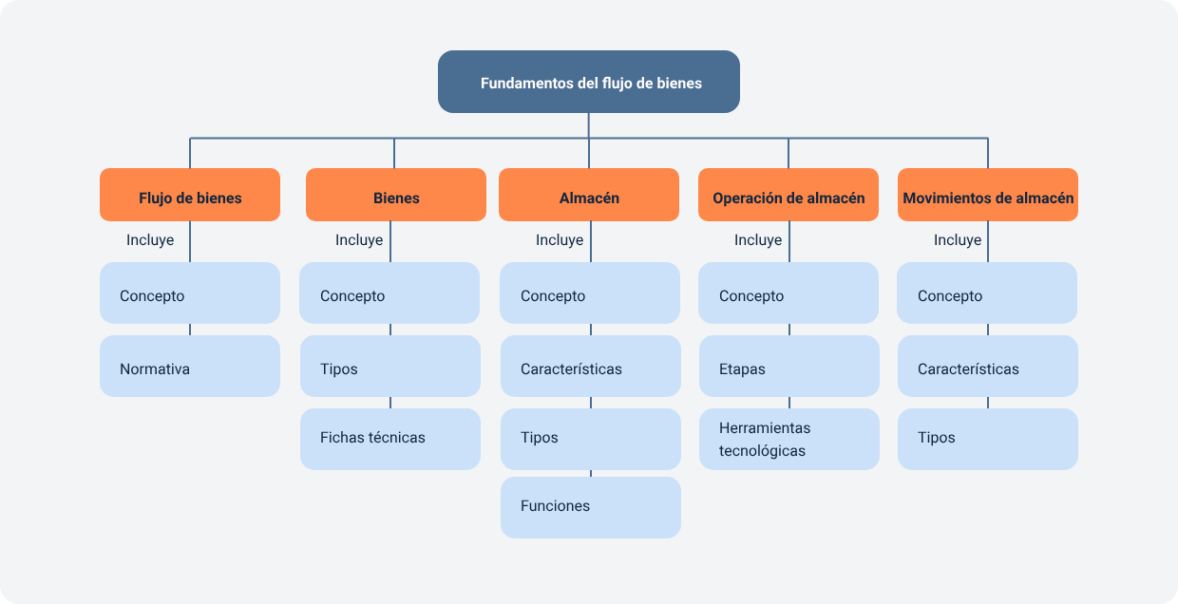

Glosario

**AGV:** vehículo de guiado automático, robot autónomo para transporte interno en almacenes.

**Almacén automatizado (AS/RS):** instalación que utiliza sistemas robóticos y software para gestionar inventarios con mínima intervención humana**.**

**Blockchain:** tecnología de registro inmutable para trazabilidad logística y autenticidad de productos.

**Cadena de frío**: proceso logístico que mantiene productos perecederos (ej. alimentos, medicamentos) en condiciones de temperatura controlada desde producción hasta distribución**.**

**Cross-docking:** estrategia logística donde las mercancías pasan directamente de recepción a despacho, sin almacenamiento prolongado.

**Dark store:** almacén dedicado exclusivamente a cumplir pedidos de comercio electrónico, sin atención al público. Operan para entregas ultrarrápidas (15-30 min).

**Gestión de devoluciones:** proceso de recibir, inspeccionar y reincorporar productos devueltos (logística inversa).

**IoT:** internet de las cosas, red de dispositivos interconectados para monitoreo en tiempo real.

**Kitting:** proceso de agrupar componentes específicos para ensamblaje o pedidos personalizados.

**Packing:** etapa de embalaje y etiquetado de productos antes del despacho.

**Picking:** proceso de selección y preparación de pedidos según órdenes de compra.

**Normativa ADR:** regulaciones europeas para el transporte terrestre de mercancías peligrosas, aplicables en Colombia para garantizar seguridad y cumplimiento legal.

**RFID:** es un sistema de almacenamiento y recuperación de datos remotos que usa dispositivos denominados etiquetas, tarjetas o transpondedores.

**Unitarización:** consolidación de carga en unidades (pallets, contenedores) para optimizar el transporte.

**WMS:** sistema de gestión de almacenes, software para controlar inventarios y operaciones.

**Unitarización:** proceso de agrupar mercancías sueltas en unidades más grandes (como palés o contenedores) para facilitar su manejo, transporte y almacenamiento.

**Zonificación:** división del almacén en áreas según tipo de producto, rotación o peligrosidad.

Material complementario

|  |  |  |  |
| --- | --- | --- | --- |
| Tema | Referencia APA del material | Tipo | Enlace |
| **Tipos de almacén** | Cadena de Suministro Interna. (2023). Tipos de almacenes. [Video]. YouTube. | Video | <https://www.youtube.com/watch?v=imhhp3VUYuA> |
| **Almacén** | Brain Logistic. (2022). Almacenes: Concepto de almacén. [Video]. YouTube. | Video | <https://www.youtube.com/watch?v=BIA7pl-zM0Q> |
| **Operación de almacén** | Brain Logistic. (2020). Procesos básicos de un almacén. [Video]. YouTube. | Video | <https://www.youtube.com/watch?v=XlU1UFvbpj4> |
| **Movimientos de almacén** | Datisa. (2021). Tipos de movimientos de almacén. Video]. YouTube. | Video | <https://www.youtube.com/watch?v=OLtioc-7r8w> |

Referencias bibliográficas

Aula Centro de Formación. (2022). Gestión de Almacén y Logística. <https://dl.dropboxusercontent.com/scl/fi/ucro9rrtkrv682y7s1qt6/Curso-Gesti-n-de-Almanc-n-y-Log-stica-Aula-Centro-Formaci-n.pdf?rlkey=azxypu2r27s5m21odlj9ymwys&dl=0>

AR Racking. (2024). Tipos de almacenes: Características y diferencias.

<https://www.ar-racking.com/co/blog/tipos-de-almacenes-caracteristicas-y-diferencias/>

Rajapack. (2024 Tipos de almacenes: clasificación y características.

<https://www.rajapack.es/blog-es/tipos-de-almacenes-clasificacion-y-caracteristicas>

Servicio Nacional de Aprendizaje (SENA). (2021). Zajuna Semilla. 121523_2_Virtual-Coordinación de procesos logísticos. <https://zajuna.sena.edu.co/zajuna/course/view.php?id=32450>

Universidad Tecnológica de Chile. (2017). Logística y Distribución. <https://dl.dropboxusercontent.com/scl/fi/fj36tqqwn137olufh5mt9/15.-Log-stica-y-Distribucci-n-autor-Inacap.pdf?rlkey=in7otqa16lkpda014bvsmn5pd&dl=0>

Créditos

| Nombre | Cargo | Centro de Formación y Regional |
| --- | --- | --- |
| Milady Tatiana Villamil Castellanos | Responsable del Ecosistema de Recursos Educativos Digitales (RED) | Dirección General |
| Miguel de Jesús Paredes Maestre | Responsable de línea de producción | Centro de Comercio y Servicios - Regional Atlántico |
| Yesis Arturo Choperena Guerrero | Experto temático | Centro de Comercio y Servicios - Regional Atlántico |
| Jair Coll Gallardo | Evaluador instruccional | Centro de Comercio y Servicios -Regional Atlántico |
| Antonio Vecino Valero | Diseñador web | Centro de Comercio y Servicios -Regional Atlántico |
| Fabio Fonseca Arguelles | Desarrollador full stack junior | Centro de Comercio y Servicios - Regional Atlántico |
| Alexander Rafael Acosta Bedoya | Animador y productor audiovisual | Centro de Comercio y Servicios - Regional Atlántico |
| María Fernanda Morales Angulo | Evaluador de contenidos inclusivos y accesibles | Centro de Comercio y Servicios - Regional Atlántico |
| Luz Karime Amaya Cabra | Evaluador de contenidos inclusivos y accesibles | Centro de Comercio y Servicios - Regional Atlántico |
| Jonathan Adié Villafañe | Validador y vinculador de recursos digitales | Centro de Comercio y Servicios - Regional Atlántico |
| Jairo Luis Valencia Ebratt | Validador y vinculador de recursos digitales | Centro de Comercio y Servicios - Regional Atlántico |